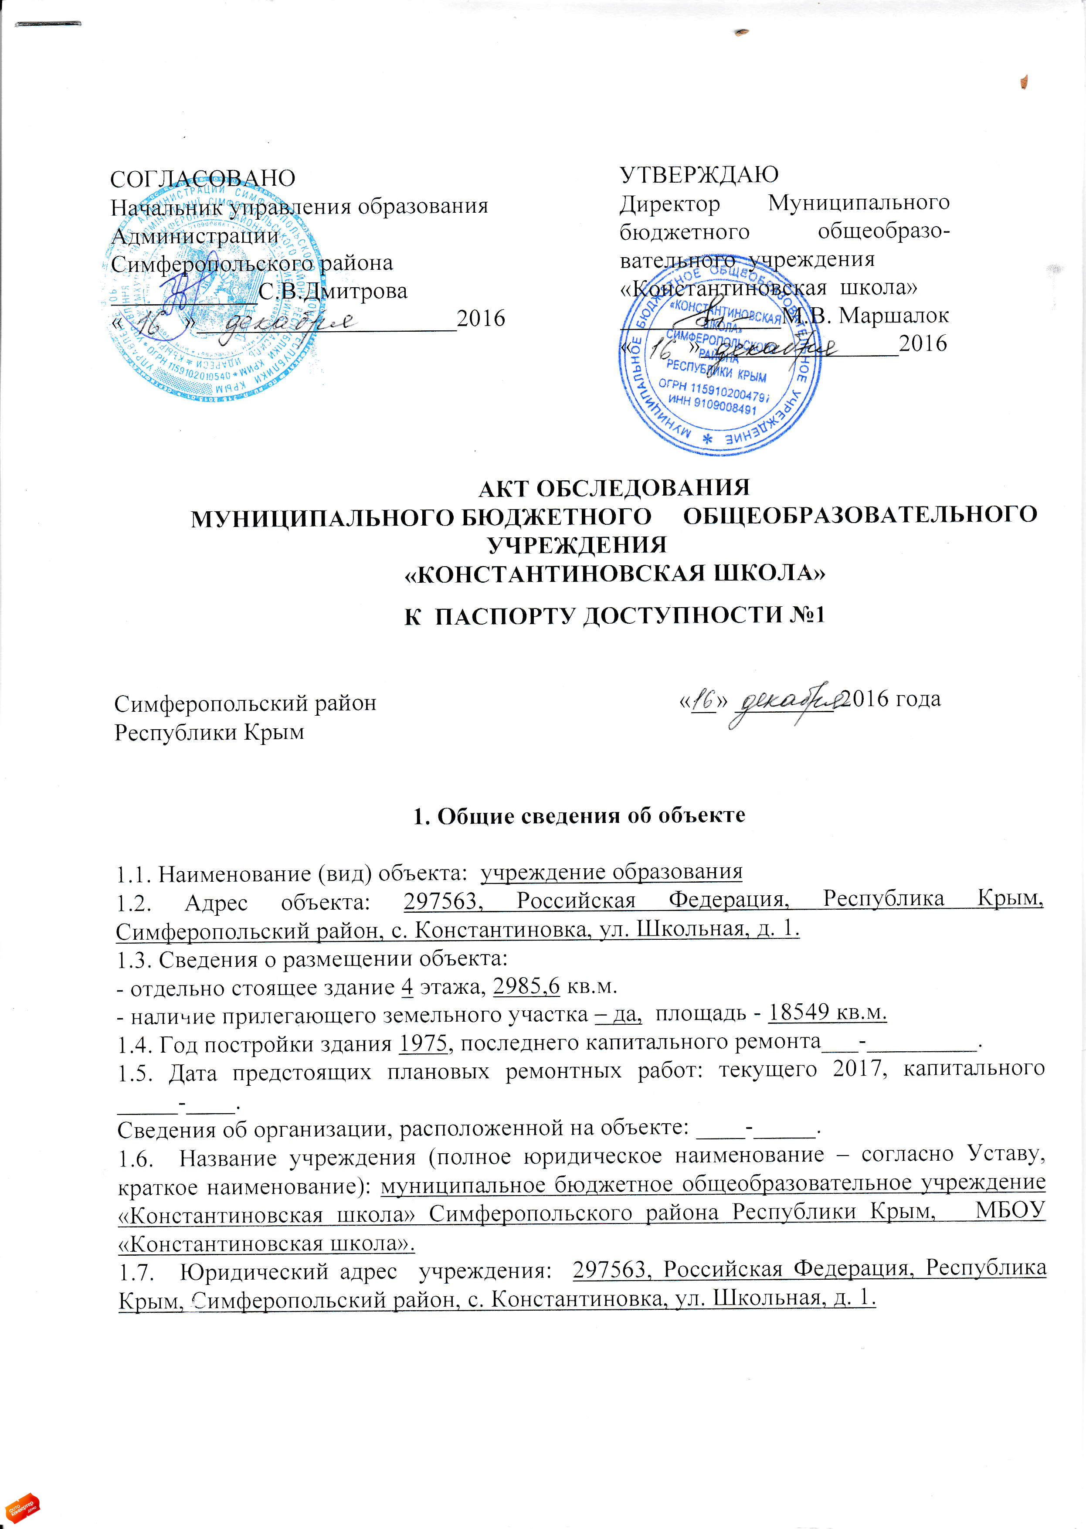

2. Характеристика деятельности организации на объекте

Дополнительная информация: осуществление образовательной деятельности по образовательным программам дошкольного образования, начального общего, основного общего и среднего общего образования.

3. Состояние доступности объекта

3.1. Путь следования к объекту пассажирским транспортом
(описать маршрут движения с использованием пассажирского транспорта)
Маршруты.
Автобус А:
Симферополь – с. Константиновка. Круговой маршрут: г. Симферополь, а/с «Западная» - с. Фонтаны – с. Константиновка.
Автобус Б:
Симферополь – с. Константиновка. Круговой маршрут: г. Симферополь, а/с «Западная» - с. Приятное Свидание – с. Малиновка – с. Кизиловое – с. Каштановое – с. Партизанское – с. Константиновка.
Наличие адаптированного пассажирского транспорта к объекту - нет
3.2. Путь к объекту от ближайшей остановки пассажирского транспорта:
3.2.1. расстояние до объекта от остановки транспорта 50 м
3.2.2. время движения (пешком) 2 мин
3.2.3. наличие выделенного от проезжей части пешеходного пути (да, нет),
3.2.4. Перекрестки: нерегулируемые, со звуковой сигнализацией, таймером;
3.2.5. Информация на пути следования к объекту: нет
3.2.6. Перепады высоты на пути: есть, (плавный переход на возвышенность, неровная поверхность асфальтового покрытия).
Их обустройство для инвалидов на коляске: нет

3.3. Организация доступности объекта для инвалидов – форма обслуживания

№  п/п | Категория инвалидов  (вид нарушения) | Вариант организации доступности объекта  (формы обслуживания)*
1. | Все категории инвалидов и МГН | ВНД
 | в том числе инвалиды:
2 | передвигающиеся на креслах-колясках | ВНД
3 | с нарушениями опорно-двигательного аппарата | ДУ
4 | с нарушениями зрения | ВНД
5 | с нарушениями слуха | ВНД
6 | с нарушениями умственного развития | ВНД

* - указывается один из вариантов: «А», «Б», «ДУ», «ВНД»

3.4. Состояние доступности основных структурно-функциональных зон

№  п/п | Основные структурно-функциональные зоны | Состояние доступности,  в том числе для основных категорий инвалидов** | Приложение
№  п/п | Основные структурно-функциональные зоны |  | № на плане | № фото
1 | Территория, прилегающая к зданию (участок) | ВНД | 1,2,3 | 1,2,3,4
2 | Вход (входы) в здание | ВНД | 4,5,6,7,8,9 | 6
3 | Путь (пути) движения внутри здания:  (в т.ч. пути эвакуации) | ВНД | 10,11,12, 13 | 7,8,9,10, 11,12,13, 14
4 | Зона целевого назначения здания (целевого посещения объекта) | ВНД | 14,15,16, 17,18,19, 20 | 15 - 32
5 | Санитарно-гигиенические помещения | ВНД | 21,22,23 | 33,34,35, 36,37,38
6 | Система информации и связи (на всех зонах) | ВНД | 24,25 | 39,40,41,  42
7 | Пути движения к объекту  (от остановки транспорта) | ВНД | 1 | 1,2

** Указывается: ДП-В - доступно полностью всем; ДП-И (К, О, С, Г, У) – доступно полностью избирательно (указать категории инвалидов); ДЧ-В - доступно частично всем; ДЧ-И (К, О, С, Г, У) – доступно частично избирательно (указать категории инвалидов); ДУ - доступно условно, ВНД – недоступно.

3.5. ИТОГОВОЕ ЗАКЛЮЧЕНИЕ о состоянии доступности ОСИ:
Объект признан условно-доступным для инвалидов О (услуга предоставляется на дому) и временно недоступным для К, У, С, Г.
Для решения вопросов частичной доступности для всех категорий инвалидов в качестве обязательных мер требуется установить информацию об объекте у входа на территорию, на входной двери, обеспечить информационную поддержку на всех путях движения МГН, отремонтировать покрытие пешеходных путей на прилегающей территории, организовать оказание ситуационной помощи сотрудниками учреждения с закреплением функциональных обязанностей в должностных инструкциях, продумать и обозначить на схемах наиболее оптимальные пути движения к зонам целевого назначения и санитарно-гигиеническим помещениям, а также организовать систему оповещения в экстренных случаях.
Для обеспечения частичной доступности объекта для инвалидов с умственными нарушениями необходимо обеспечить систему средств информационной поддержки на всех функциональных зонах и на всех путях движения на доступном языке.
Для обеспечения частичной доступности объекта для инвалидов с патологией опорно-двигательного аппарата требуется установка нормативных поручней на лестницах вдоль стен.
Для обеспечения частичной доступности объекта для инвалидов с нарушениями слуха необходимо обеспечить непрерывность информационного обеспечения по всему пути к зоне целевого назначения.
Для обеспечения частичной доступности объекта для инвалидов, передвигающихся на креслах-колясках, требуется комплексное оборудование входа для инвалидов на креслах-колясках с установкой нормативного пандуса. Для обеспечения условной доступности объекта для этой категории инвалидов требуется приобретение ТСР (лестницехода) и оказание ситуационной помощи со стороны персонала.
Для обеспечения частичной доступности для инвалидов с нарушениями зрения необходимо комплексное развитие системы информации на объекте с использованием контрастных цветовых и тактильных направляющих на всех путях движения, в т.ч. на прилегающей территории.

4. Управленческое решение (проект)

4.1. Рекомендации по адаптации основных структурных элементов объекта:

№  п \п | Основные структурно-функциональные зоны объекта | Рекомендации по адаптации объекта (вид работы)*
1 | Территория, прилегающая к зданию (участок) | Капитальный ремонт, индивидуальное решение с ТСР.
2 | Вход (входы) в здание | Текущий ремонт, индивидуальное решение с ТСР.
3 | Путь (пути) движения внутри здания  (в т.ч. пути эвакуации) | Текущий ремонт, индивидуальное решение с ТСР.
4 | Зона целевого назначения здания (целевого посещения объекта) | Текущий ремонт, индивидуальное решение с ТСР.
5 | Санитарно-гигиенические помещения | Капитальный ремонт, индивидуальное решение с ТСР.
6 | Система информации на объекте (на всех зонах) | Текущий ремонт, индивидуальное решение с ТСР.
7 | Пути движения к объекту  (от остановки транспорта) | Капитальный ремонт, индивидуальное решение с ТСР.
8. | Все зоны и участки | Капитальный ремонт, индивидуальное решение с ТСР.

*- указывается один из вариантов (видов работ): не нуждается; ремонт (текущий, капитальный); индивидуальное решение с ТСР; технические решения невозможны – организация альтернативной формы обслуживания

4.2. Период проведения работ: с 01.07.2017-31.12.2020 годы.
в рамках исполнения : паспорта доступности, плана по обеспечению доступности объекта МБОУ «Константиновская школа» (указывается наименование документа: программы, плана)
4.3. Ожидаемый результат (по состоянию доступности) после выполнения работ по адаптации ________ ДЧ-В____________
Оценка результата исполнения программы, плана (по состоянию доступности) _______________ДЧ-В___________________________________

4.4. Для принятия решения требуется, не требуется (нужное подчеркнуть):
4.4.1. согласование на Комиссии согласование на Межведомственной комиссии по содействию в формировании доступной среды жизнедеятельности для инвалидов и других маломобильных групп населения в Симферопольском районе;
(наименование Комиссии по координации деятельности в сфере обеспечения доступной среды жизнедеятельности для инвалидов и других МГН)
4.4.2. согласование работ с надзорными органами (в сфере проектирования и строительства, архитектуры, охраны памятников, другое - указать)
_______________по необходимости___________________________________
4.4.3. техническая экспертиза - нет; разработка проектно-сметной документации — по необходимости
4.4.4. согласование с вышестоящей организацией (собственником объекта) - необходимо
4.4.5. согласование с общественными организациями инвалидов _____необходимо____________________________________________;
4.4.6. другое ___________по необходимости___________________________;

Имеется заключение уполномоченной организации о состоянии доступности объекта (наименование документа и выдавшей его организации, дата), прилагается
______________нет___________________________________________________

4.7. Информация может быть размещена (обновлена) на Карте доступности субъекта Российской Федерации____________________________________
_______________________________________________________________
(наименование сайта, портала)

5. Особые отметки

ПРИЛОЖЕНИЯ:
Результаты обследования:
1. Территории, прилегающей к объекту на 2 л.
2. Входа (входов) в здание на 3 л.
3. Путей движения в здании на 3 л.
4. Зоны целевого назначения объекта на 7 л.
5. Санитарно-гигиенических помещений на 3 л.
6. Системы информации (и связи) на объекте на 3 л.

Результаты фотофиксации на объекте на 42 шт.
Поэтажные планы на 6 л.
Устав школы на 3 л.
Cвидетельство о государственной регистрации
юридического лица на 1 л.
Свидетельство о постановке на учет Российской
организации в налоговом органе по месту ее
нахождения на 1 л.

Другое (в том числе дополнительная информация о путях движения к объекту)_______________________________________________________
_______________________________________________________________________________________________________________________________________________________________________________________________________________

Председатель комиссии по обследованию
и паспортизации
МБОУ «Константиновская школа» О.А. Кравченко

Члены комиссии:
Завхоз МБОУ «Константиновская школа» И.Г. Гончаренко

Председатель ППО
МБОУ «Константиновская школа» Л.А. Караева

Согласовано:
Председатель общественной организации
инвалидов войны и вооруженных Сил,
участников боевых действий И. К. Кономопуло

Управленческое решение согласовано «____» ____________ 20___ г. (протокол №_____)
Межведомственной комиссией по содействию в формировании доступной среды жизнедеятельности для инвалидов и других маломобильных групп населения в Симферопольском районе

